Tracé d’un graphique à partir de données expérimentales sous Excel

- Sélectionnez les données ( clique gauche et maintient du clic )  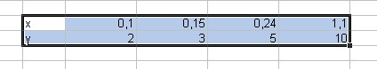 |  | - Obtention du graphe en cliquant sur l’icône de l’assistant graphique
- La fenêtre suivante apparaît, vous permettant de sélectionner  le type de graphique  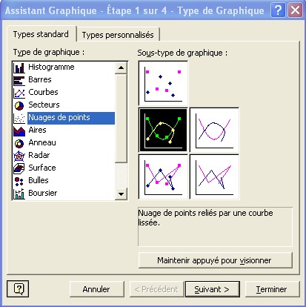  Le graphique Nuage de point est principalement utilisé en Science, il permet de tracer le graphe Y = f( X ) |  | - en validant plusieurs fois de suite, vous pouvez indiquer un titre, nommer les axes…etc  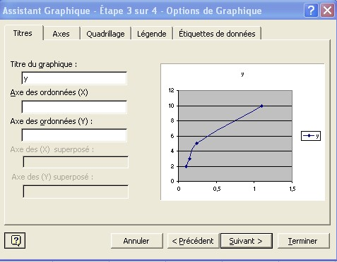
- Votre graphique apparaît alors !
- Un clic droit sur le graphe Sélectionner Ajout d’une courbe de tendance

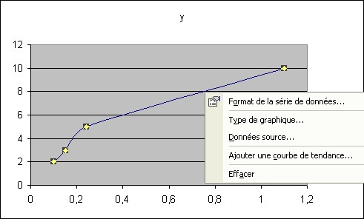
Modélisation des données et affichage de l’équation de la fonction et de l’approximation

- Sélectionnez le modèle le plus adéquate  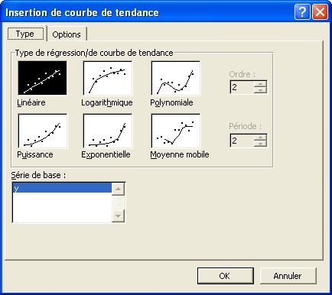 | - Dans l’onglet Option, choisir d’afficher l’équation ainsi que le coefficient de corrélation  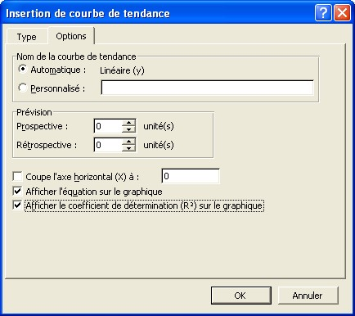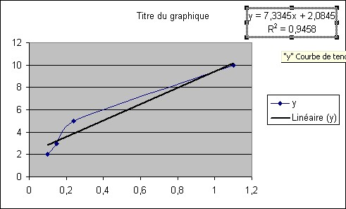  L’équation du modèle apparaît .  Le cœfficient de corrélation R² vous indique l’adéquation du modèle aux données expérimentales

